自定义标签
使用标签可以替换jsp页面上的脚本，让页面更加简洁，维护更加方便，增加程序安全性。
在javaee api中有一个接口javax.servlet.jsp.tagext.JspTag,它是所有的标签的根接口。
在jsp2.0以后，定义了一个更加简单的javax.servlet.jsp.tagext.SimpleTag，这个接口就描述了如何自定义标签。
标签分类:
- 传统标签
- 简单标签SimpleTag

SimpleTag体系
SimpleTag有一个实现类SimpleTagSupport

如何定义一个标签:
- 定义一个标签类让它实现SimpleTag接口或继承SimpleTagSupport类
- 做一个标签的描述文件tld文件，在这个文件中来对标签进行描述
- 在jsp页面上使用自定义标签。

关于SimpleTag接口的方法描述
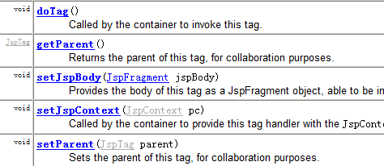
doTag方法它的作用:描述标签的功能
setJspContext:它的参数是JspContext,它的作用是将页面的pageContext对象传递到标签类中。
setJspBody:将标签体的内容缓存到内存对象中，而参数JspFragment 相当于标签体内容。
getParent setParent 将标签的父标签引入。

自定义标签快速入门
显示当前ip地址的标签
- 创建一个标签类
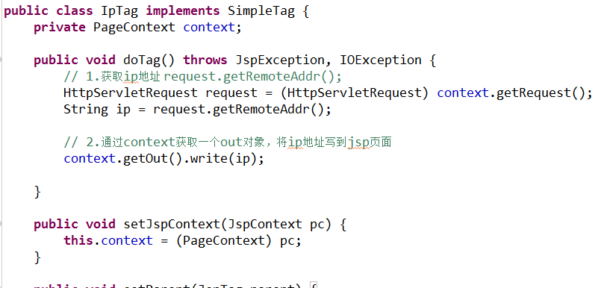
- 创建一个标签的描述文件tld文件
它必须放置在WEB-INF下
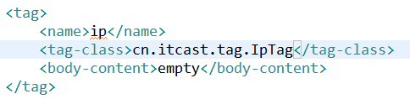
- 在jsp页面上导入自定义的标签

自定义标签简单功能介绍
通过这些功能来了解自定义标签相关的知识点
- 控制标签体中的内容的显示
如果我们在doTag方法内什么都不做，那么标签体中的内容是不会显示的。
如果我们在doTag方法内
就会将标签体中的内容显示在页面上。

- 控制标签后的内容输出
如果在doTag方法内什么都不做，标签后的内容可以继续输出到页面上。
如果想要控制标签后的内容不可以输出
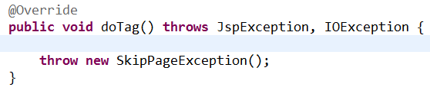
只要在doTag方法内抛出异常就可以完成。
我们如果不实现SimpleTag而是继承SimpleTagSupport,在这个类中已经将类似于JspContext JspFragment封装了，我们直接调用其方法就可以使用。

- 控制标签体中的内容输出次数
给标签定义参数:
  - 在标签类中声明一个变量，来描述属性，并为其提供get/set方法
  - 在tld文件中对属性进行描述
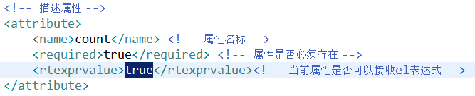
- 控制标签体中内容输出格式
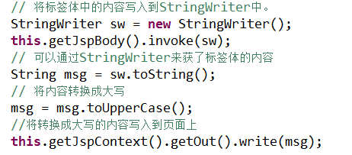

自定义标签总结
我们使用的是简单标签，也就是通过实现SimpleTag或继承SimpleTagSupport来实现自定义标签。
基本步骤:
1.创建标签类 implements SimpleTag extends SimpleTagSupport类
a)JspContext 它就代表的是jsp页面上的pageContext对象
b)JspFragment 它就代表的是标签体中的内容，通过它的invoke方法可以将标签体的内容指定到invoke方法参数的输出流输出，如果为null,默认是当前jsp页面关联的out对象。
2.在WEB-INF/创建一个tld文件
使用<tag>来描述标签
使用<tag>下的<name>来定义标签名称
使用<tag>下的<tag-class>来定义标签类
使用<tag>下的<body-content>来描述标签体中是否有内容，可以使用的值有两个
empty scriptless
使用<tag>下的<attribute>来描述属性，但是必须在标签类中提供对应的get/set方法
使用<attribute>下的<name>来声明属性名称
使用<attribute>下的<required>来声明属性是否必须存在
使用<attribute>下的<rtexprvalue>来声明属性是否可以使用el表达式
注意:在tld文件创建时，要选择2.0以上版本，并且tld文件创建后有缺陷，需要手动将schemaLocation中第一个值复制一份放到xsd文件前

3.在jsp页面上使用taglib导入标签，使用标签
必须使用taglib先导入标签才能用。

打包标签库
- 创建一个java project
- 在这个工程下创建一个META-INF目录 ，将我们自己的tld文件复制到这个下面。
- 将所有的标签类复制到src下，会报错，需要导入javaee5.0 liberary
右键工程属性 java build path liberaires 添加 myeclipse liberaries 添加javaee5
- 右键export 选择jar文件、

